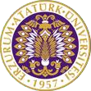

T.C.
ATATÜRK ÜNİVERSİTESİ
TOPLUMSAL DUYARLILIK PROJELERİ UYGULAMA VE ARAŞTIRMA MERKEZİ

“MAVİ KAPAKLA ENGELLERİ AŞIYORUZ”
Proje Kodu: 635117FD2E1F0
SONUÇ RAPORU

Proje Yürütücüsü:
Duygu KÜÇÜKARSLAN
Narman Meslek Yüksekokulu

Araştırmacılar:
Sümeyye ARSLAN
Derya Şenyiğit

Aralık 2023
ERZURUM
İÇİNDEKİLER
Önsöz 2
Özet 3
Abstract …………………………………………………………...………………………………4
Materyal ve Yöntem 5
Proje Uygulamasına Ait Görseller 7
Sonuçlar 14

ÖNSÖZ
Plastikler, çöpe atıldığı zaman çürümez, paslanmaz, çözünmez, biyolojik olarak bozulmaz ve doğada bozulmadan uzun yıllar kalır. Suyun ve toprağın kirlenmesine neden olur. Sulardaki canlılara zarar verir hatta ölümlerine neden olur. Mavi kapakla engelleri aşıyoruz projemizde okullara gidip öğrencilere geri dönüşümün önemini anlatıp onları bilinçlendirdik. Mavi kapakları toplamak için aldığımız su damacanalarımızı okullara ve yurtlara bırakıp mavi kapakların toplanmasını sağlayarak hem geri dönüşüme katkı sağladık hemde ihtiyaç sahibi engelli vatandaşımıza tekerlekli sandalye alınması için kapaklarımız toplamaya devam ediyoruz.

ÖZET
‘Mavi Kapakla Engelleri Aşıyoruz’ projesinde 18 Mart İlkokulu öğrencilerine geri dönüşümün önemini anlatmak için slayt sunumu gerçekleştirildi. Kendi afişlerimizi astığımız su damacanalarını Yüksekokulumuza, 18 Mart İlkokulu’na ve Kredi Yurtlar Kurumu Kız ve erkek öğrenci yurtlarına bırakıp hem geri dönüşüme katkı sağlandı hem de ihtiyaç sahibi ailelere ulaştırılmak üzere İlçemiz Kaymakamlığı Sosyal Yardımlaşma Vakfı ile görüşmeler sağlandı.

Bu proje Atatürk Üniversitesi Toplumsal Duyarlılık Projeleri tarafından desteklenmiştir.

Anahtar Kelimeler: Geri dönüşüm , mavi kapak, engel

ABSTRACT
A slide presentation was held to explain the importance of recycling to 18 Mart Primary School students in the project "We Overcome Obstacles with the Blue Cover". We left the water bottles, on which we hung our own posters, at our School, 18 Mart Primary School, and the Dormitories for Girls and Boys of the Credit and Hostels Institution, both contributing to recycling and meeting with the District Governor's Social Assistance Foundation to be delivered to families in need.

This project was supported by Atatürk University Social Awareness Projects.

Keywords: recycling, blue cap, obstacles

MATERYAL VE YÖNTEM

Araştırmanın Türü
Bu çalışma bir Toplumsal Duyarlılık Projesi’dir.

Araştırmanın Yapıldığı Yer ve Zaman
Proje ekibi tarafından "2022-10-24" ve "2023-01-23"tarihleri arasında Narman Meslek Yüksekokulu’nda yürütülmüştür.

Projenin Uygulanışı

Projemizde kapakları toplamak amacıyla Narman Meslek Yüksekokulumuz ve Narman ilçesinde belirli bölgelere kapak kumbaraları yerleştirilmiştir. Belirli periyotlarla bu kapaklar toplanılıp ihtiyaç sahibi ailelere ulaştırılmak üzere İlçemiz Kaymakamlığı Sosyal Yardımlaşma Vakfı ulaştırılması hedeflenmektedir. Ayrıca Narman ilçesi içerisinde 18 Mart ilkokul ziyaret edilerek geri dönüşümün önemi çevresel etkileri hakkında öğrenciler bilinçlendirilmiştir.

PROJE UYGULAMASINA AİT GÖRSELLER

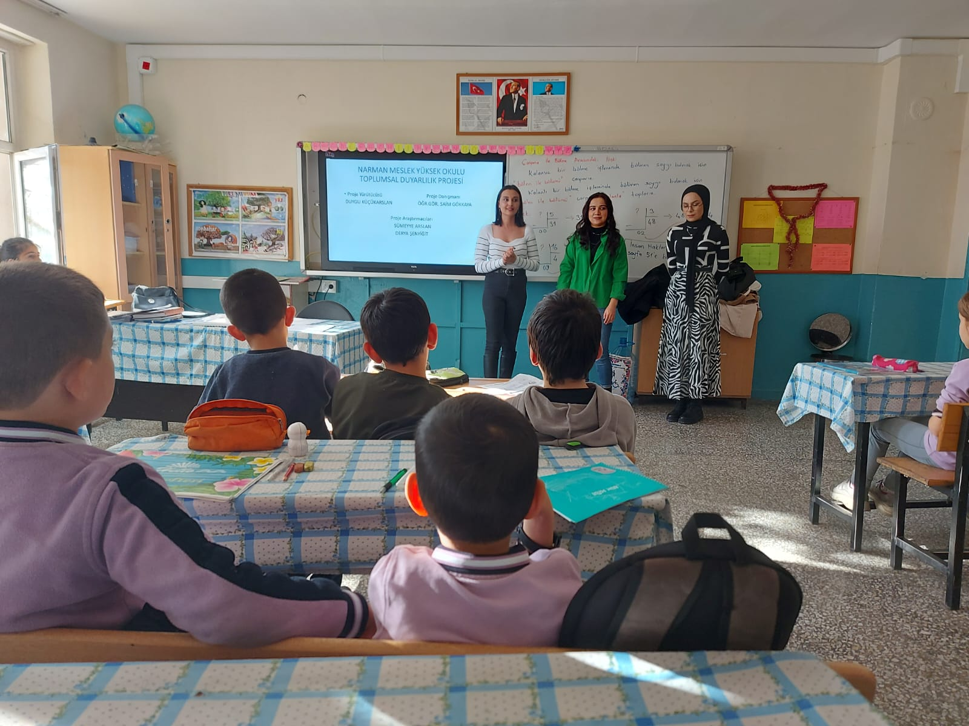

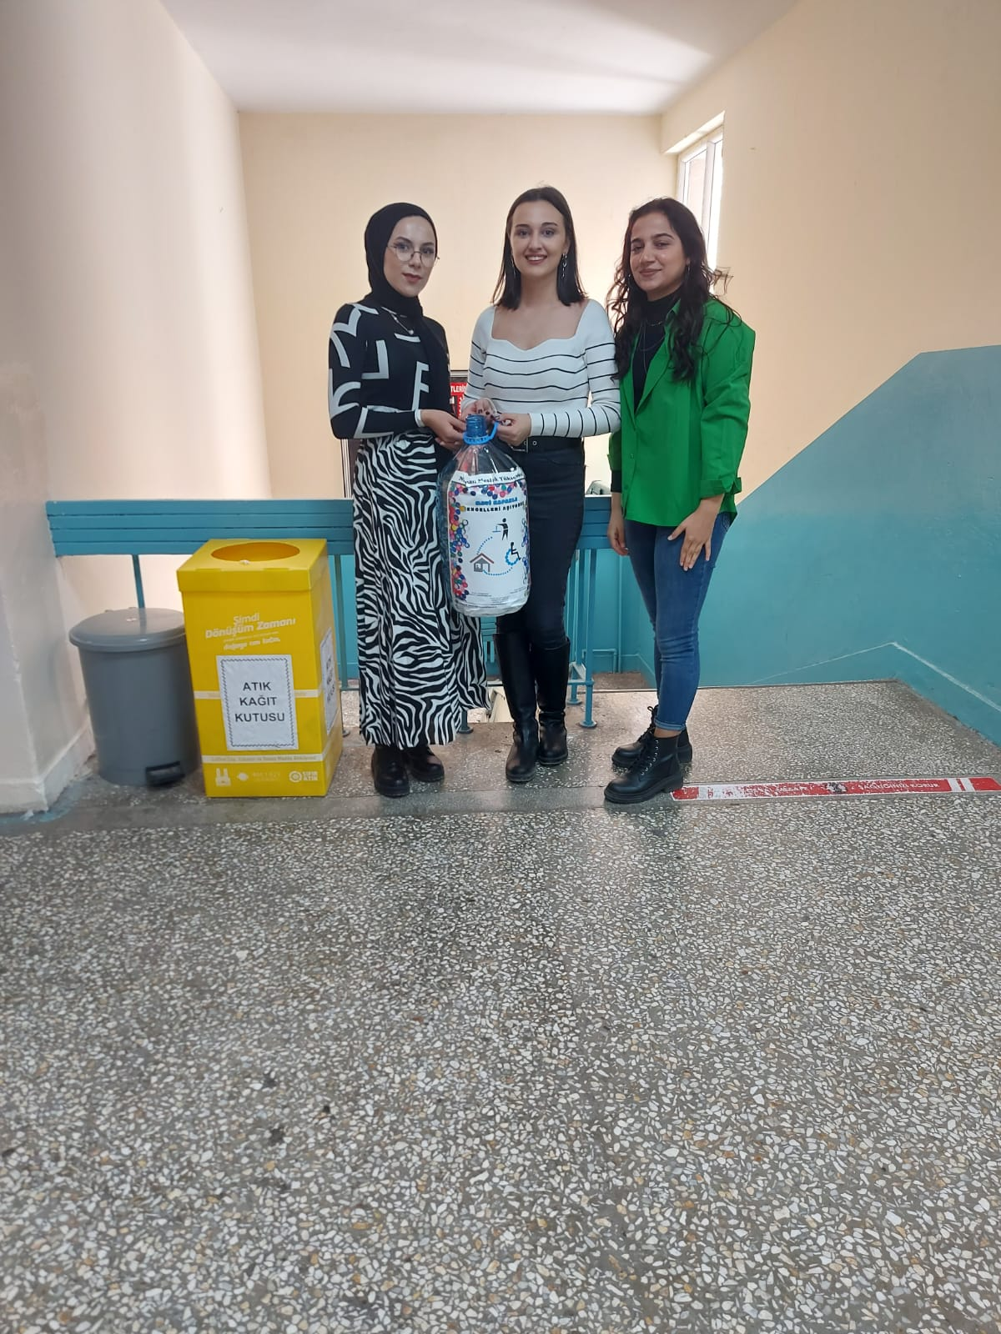

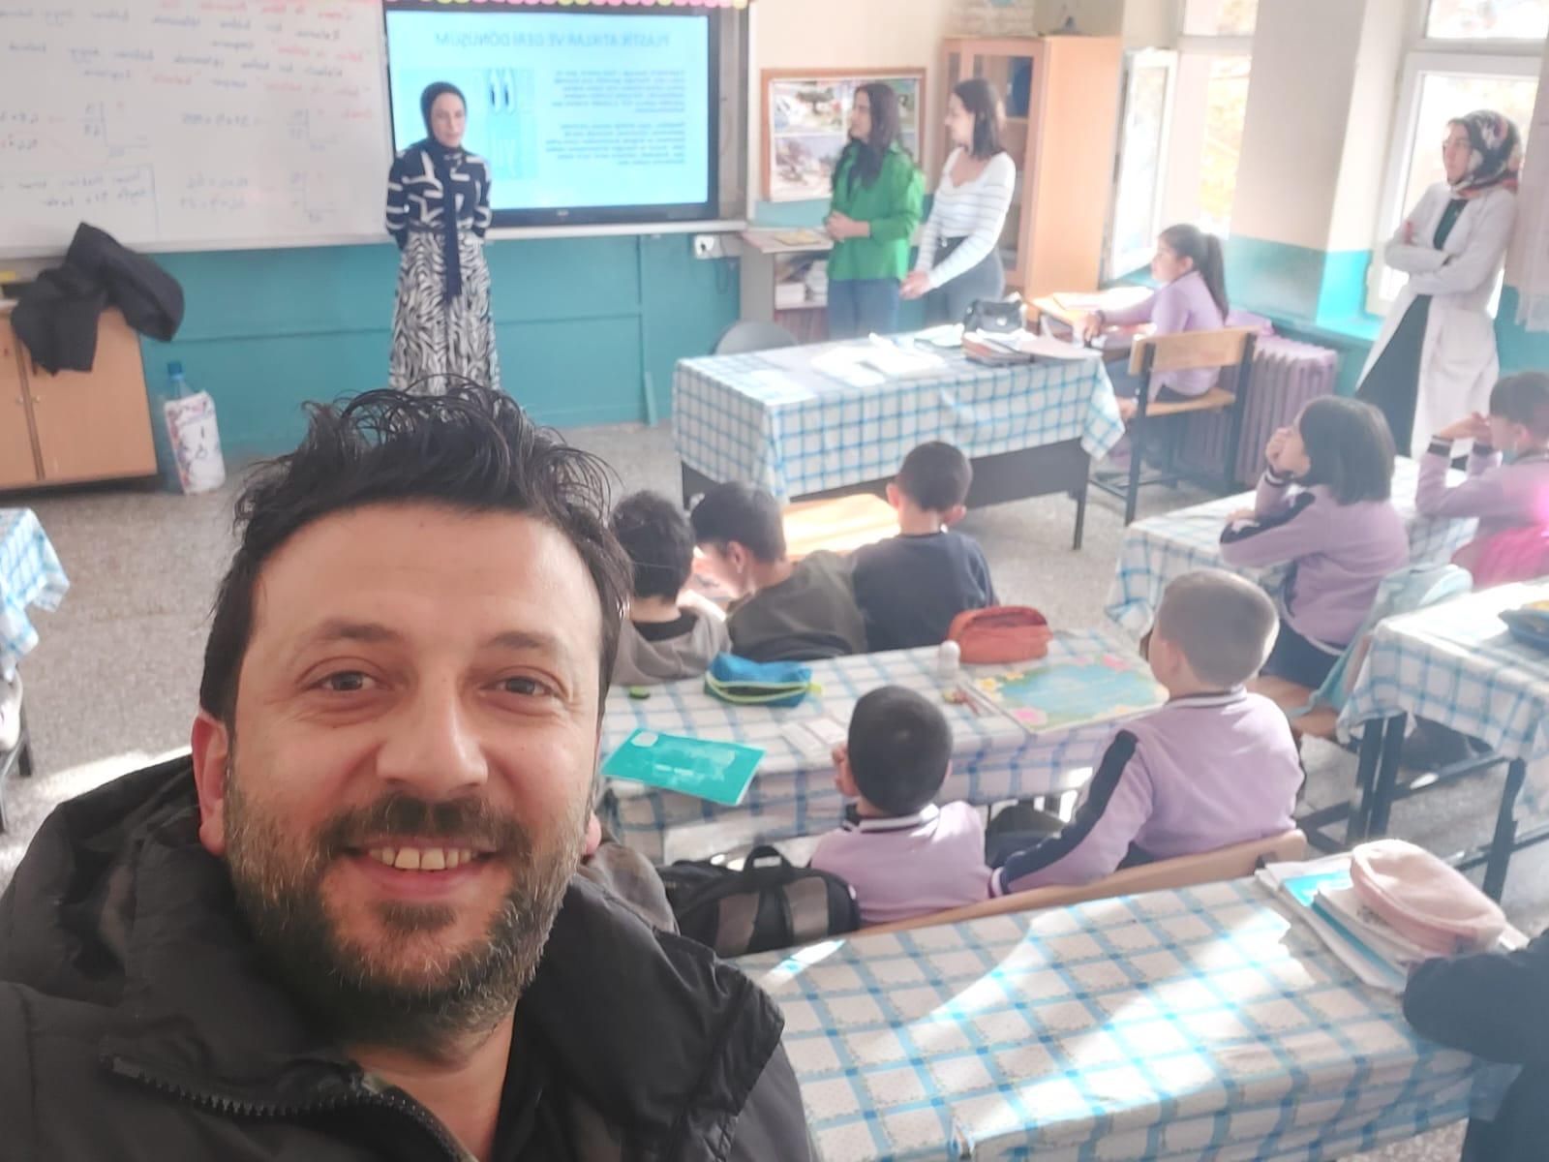

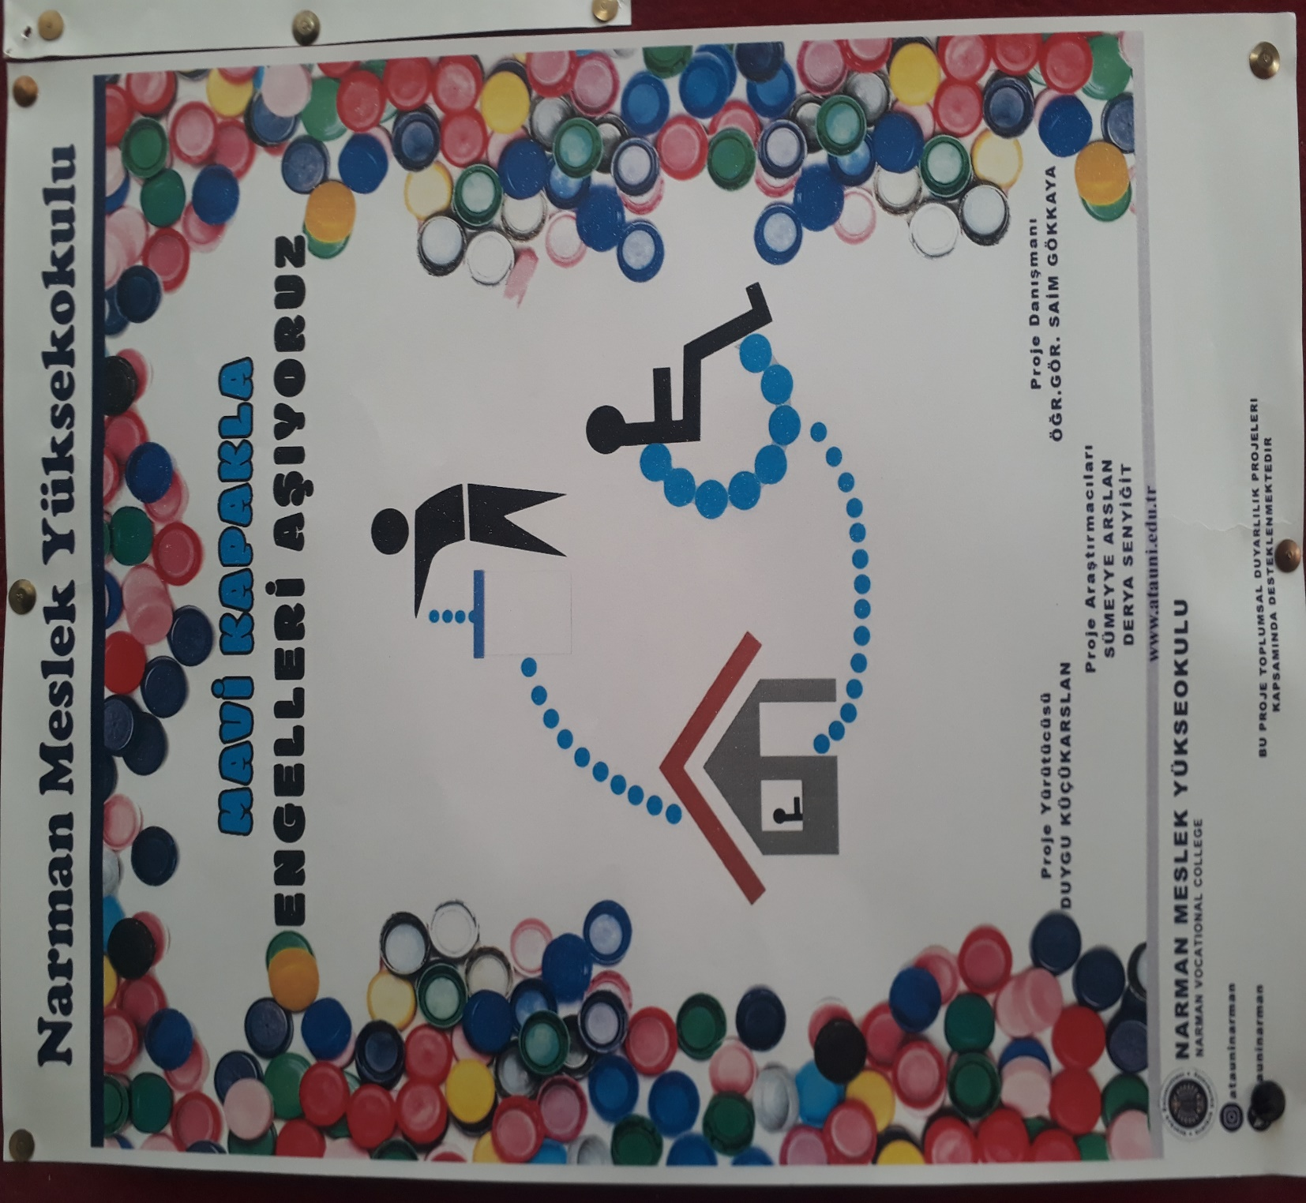

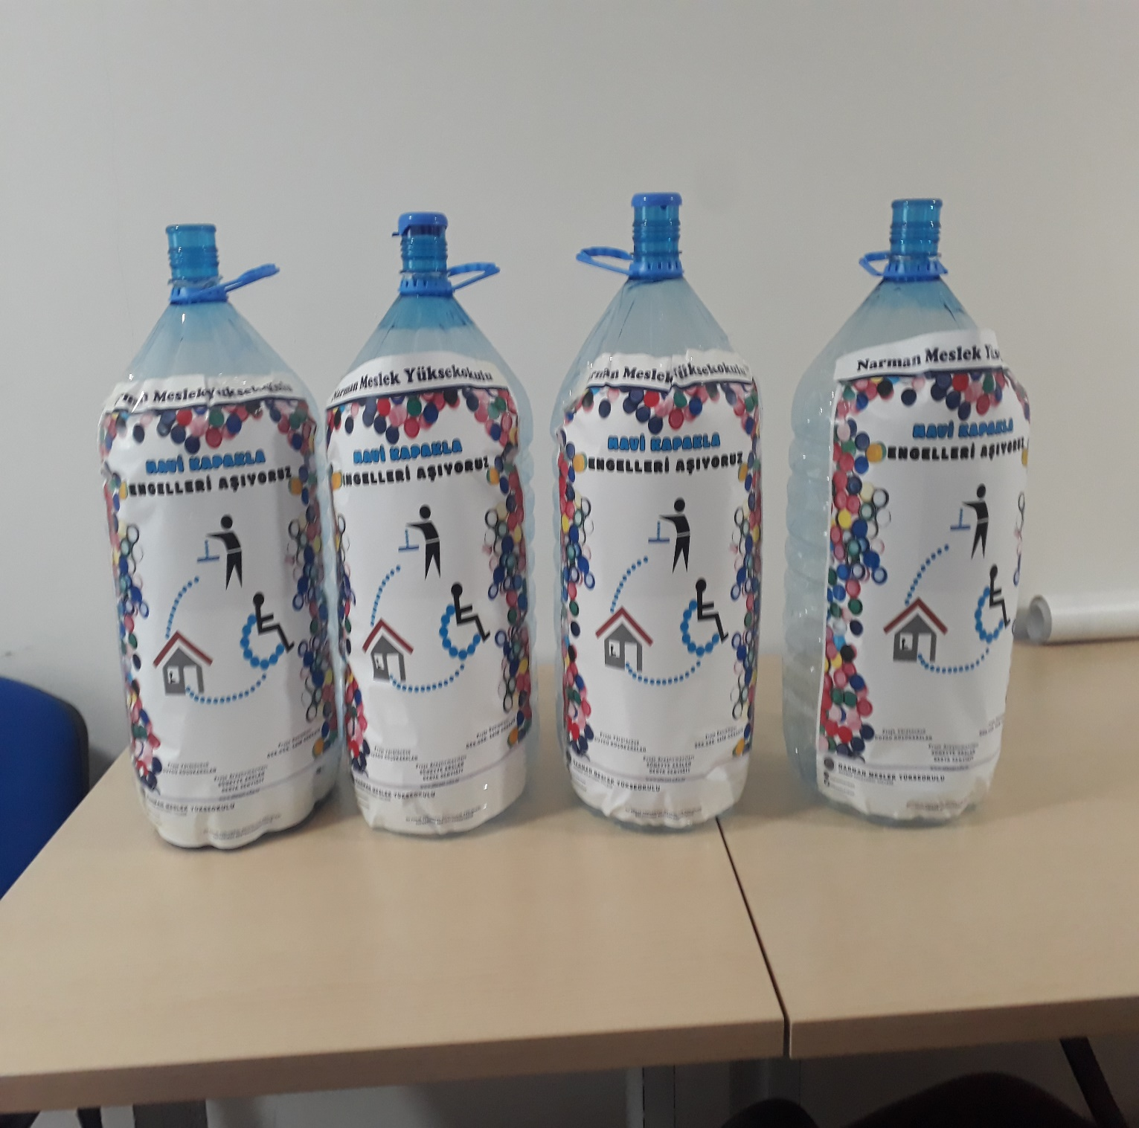

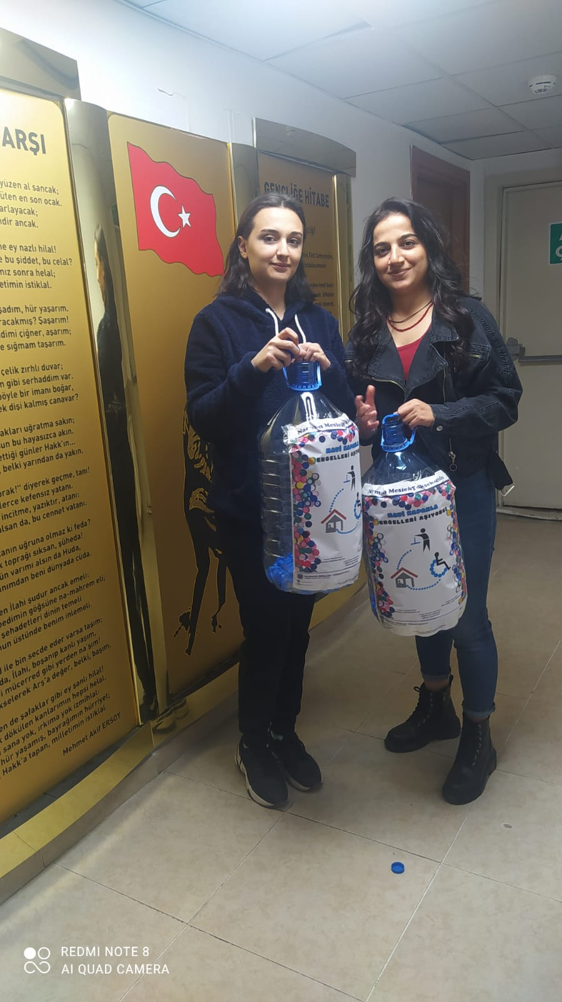

SONUÇLAR
Plastikler ve Plastik benzeri atıklar, çöpe atıldığı zaman çürümez, paslanmaz, çözünmez, biyolojik olarak bozulmaz ve doğada bozulmadan uzun yıllar kalır. Suyun ve toprağın kirlenmesine neden olur. Sulardaki canlılara zarar verir hatta ölümlerine neden olur. İşte hayati bir öneme sahip olan ekonomik ve çevresel büyük etkilere sahip olan konunun önemini aktarmak adına, ‘Mavi Kapakla Engelleri Aşıyoruz’ projemizde okullara gidip öğrencilere geri dönüşümün önemini anlatıp onları bilinçlendirdik. Plastik kapak toplamak amacıyla hazırladığımız su damacaları bırakılıp 2 hafta bir düzenli bir şekilde toplandı. KYK kız ve erkek yurtlarına koyulan su damacaları da her hafta sonu toplandı. Biriktirilen plastik kapaklar Narman İlçe Kaymakamlığı Sosyal Yardımlaşma ve Dayanışma yetkililerine devredilecektir.

